Классный час на тему:»Дагестан-мой край родной!»
Цель классного часа:
1. Привить детям чувство любви к Родине, к родному краю; воспитание патриотизма.
2. Пробудить интерес к истории родного края.
3. Приобщать учеников к прекрасному, к богатому культурно-историческому наследию малой Родины
4. Воспитание нравственности
Эпиграф:
В ладони сердце можно уместить,
Но в сердце целый мир не уместишь.
Другие страны очень хороши,
Но Дагестан дороже для души. (Р. Гамзатов)
Звучит тихая дагестанская национальная музыка.

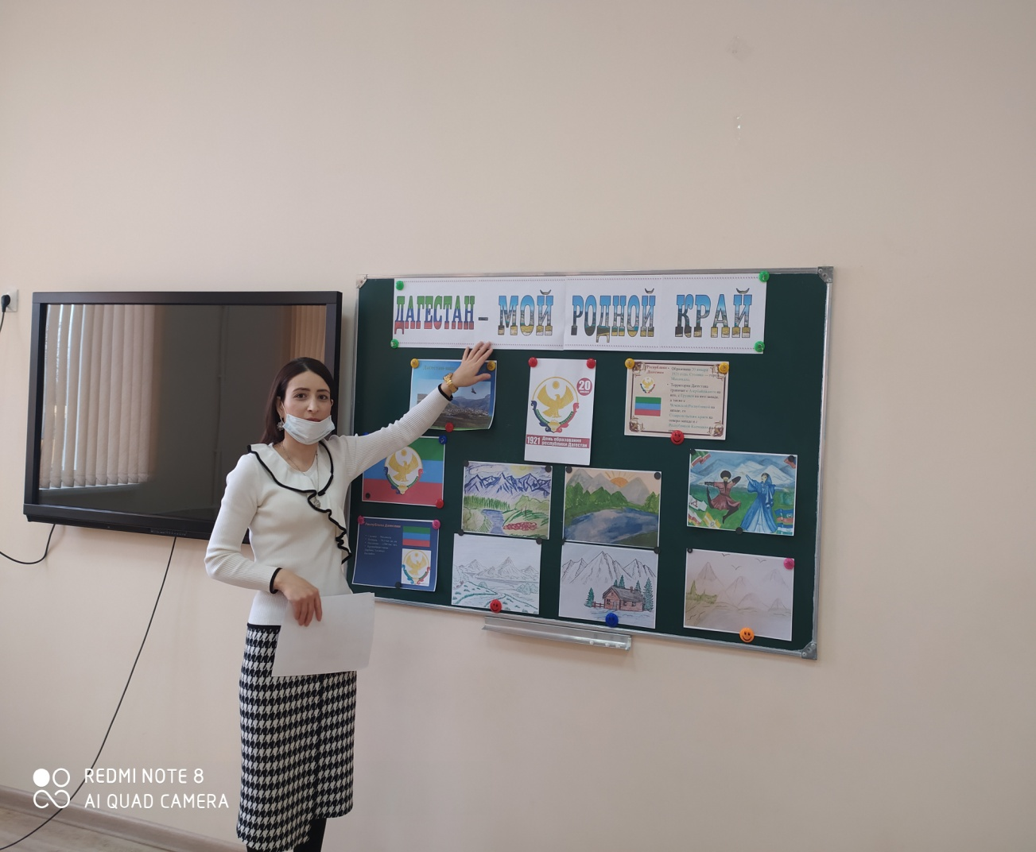

Учитель: Родина! Это самое великое, самое близкое и дорогое, что есть у человека. Большая она у него или маленькая, тоже зависит от самого человека, от его знаний, умения понимать, любить и беречь Родину. Любовь к Родине сравнивают с любовью к матери. Есть такая поговорка: “Кто мать родную не полюбит, не полюбит и Родину”.
И родителей и Родину мы приобрели с момента нашего рождения. Родину, как и родителей не выбирают. Они даются человеку один раз навсегда, до конца жизни. Наши отцы и деды крепко любили свою Родину – Дагестан и твердили, что „Родина без нас может обойтись, но мы без Родины – никогда ”.
Ученик: Стихотворение „Дагестан”
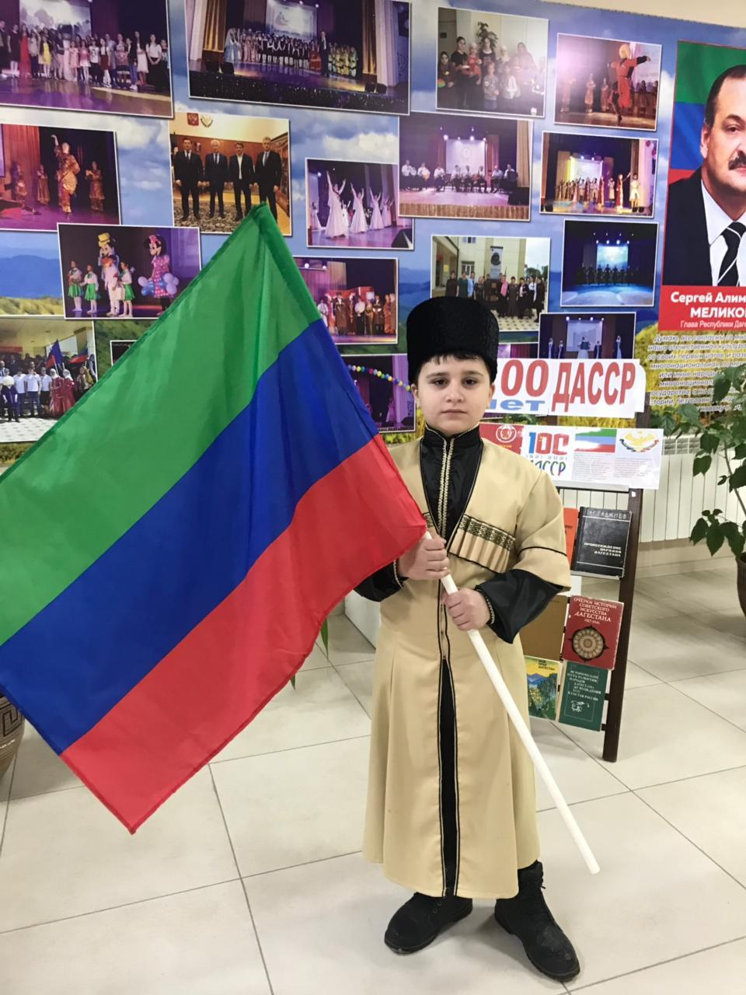
Учитель: Нам с вами тоже выпала честь родиться в таком удивительном крае. Гордитесь, дорогие, Вы родились и растёте в славном и прекрасном краю – многонациональном Дагестане.
Песня про Дагестан:

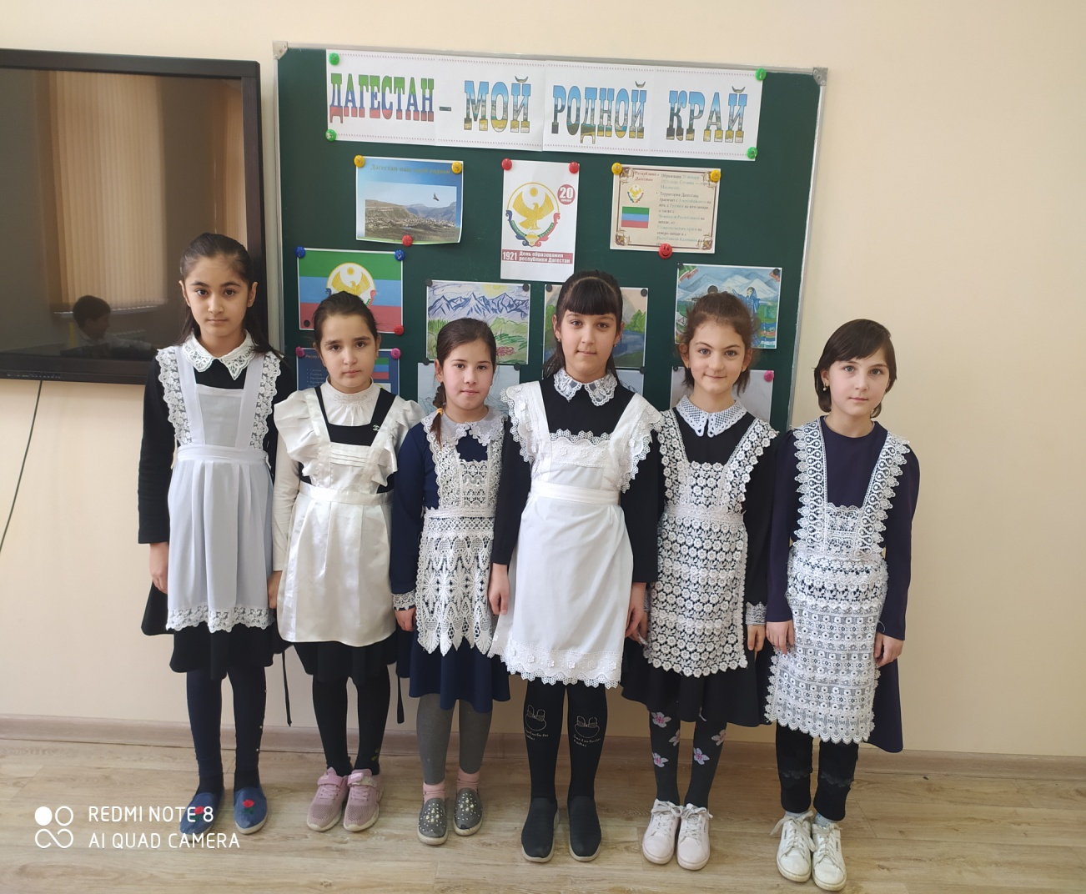

1-й ученик: Дагестан – это древнее название нашего края. Дагестан означает „Страна гор”, „Даг” – гора, „стан” - страна.
2-й ученик: Многие представляют наш край очень маленьким, но это не так. Площадь Дагестана занимает 50,3 тыс. кв.км. Это больше, чем площадь Армении, Эстонии, Молдовы, и даже Бельгии, Дании, Швейцарии. Можете посмотреть географическую карту, и вы в этом убедитесь.
3-й ученик: Расположен Дагестан на крайнем востоке Северного Кавказа, вдоль побережья Каспийского моря. Он граничит с такими братскими республиками, как Азербайджан, Грузия, Чеченская республика, Ставропольский край и Калмыкия.
4-й ученик: Дагестан – суверенная республика в составе России. В Дагестане 10 городов, 41 сельских районов, 1639 селений, аулов и поселков.
Любой аул богат своим былым, у каждого есть что-то дорогое
Мы память о добре навек храним, оно с годами нам дороже вдвое.
5-й ученик: Дагестан – это родина более 60 равноправных народов. Не зря Дагестан называют не только „страной гор”, но и „страной языков”. Дружба между народами – самое дорогое и великое богатство Дагестана, это сильное чувство, которое может сотворить чудеса на Земле. Мы, люди, а значит, без верных друзей

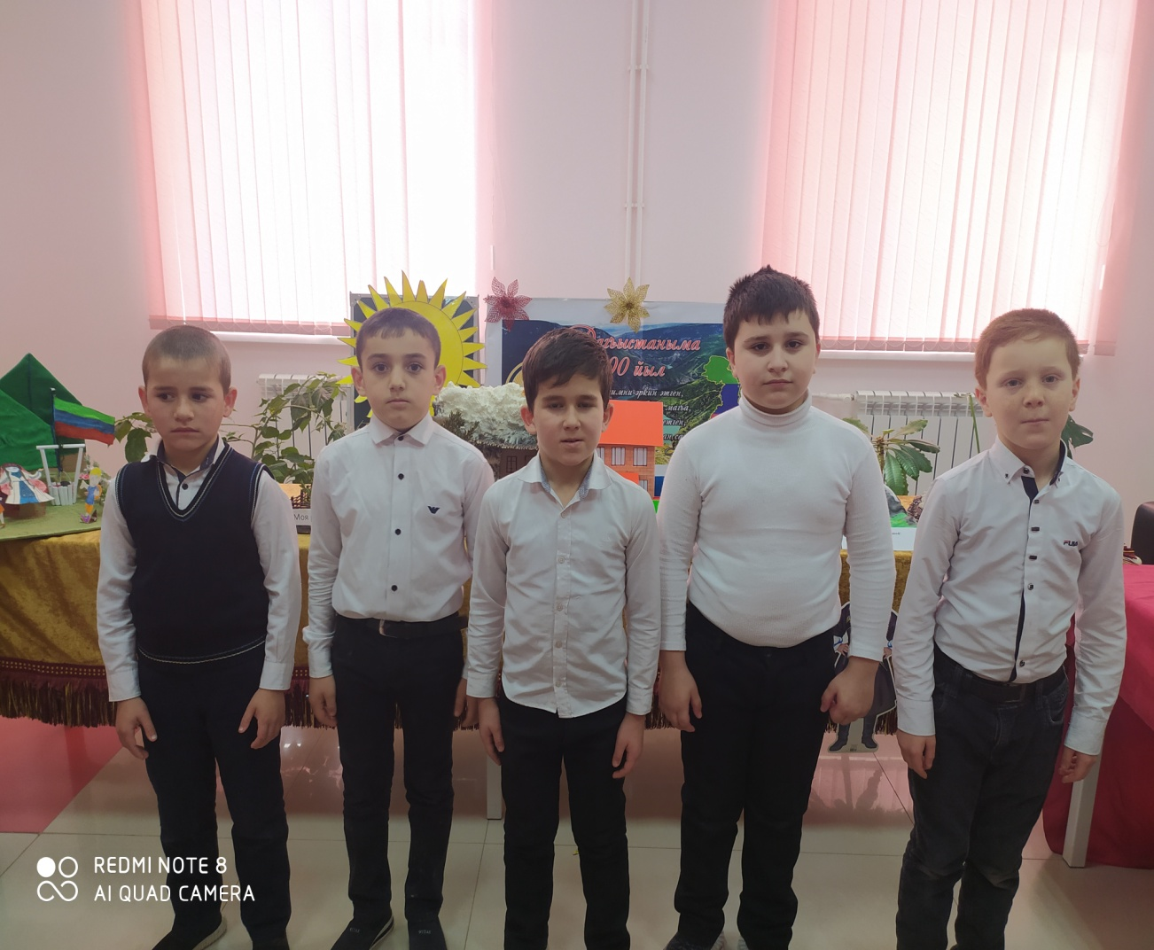

Труднее нам жить, умирать тяжелей
Без дружбы погиб бы мой малый народ –
Великий лишь тем, что любовью живёт.
Нам верная дружба и песня о ней
Нужнее, чем воздух, и хлеба нужнее.

Учитель: Трудолюбивый народ Дагестана находил время и для досуга. В свободное от работы время они веселились, пели песни и танцевали.
Учитель: Испокон – веков славился Дагестан и своим гостеприимством. Говорят, что дом, куда не ходят гости - самый
несчастный. В этом отношении наша страна гор самая счастливая. Ибо Дагестан испокон веков славится своим хлебосольством. И всем тем, кто на нашу территорию ступает со словами: “Мир вашему дому!” говорим: “Добро пожаловать!”.

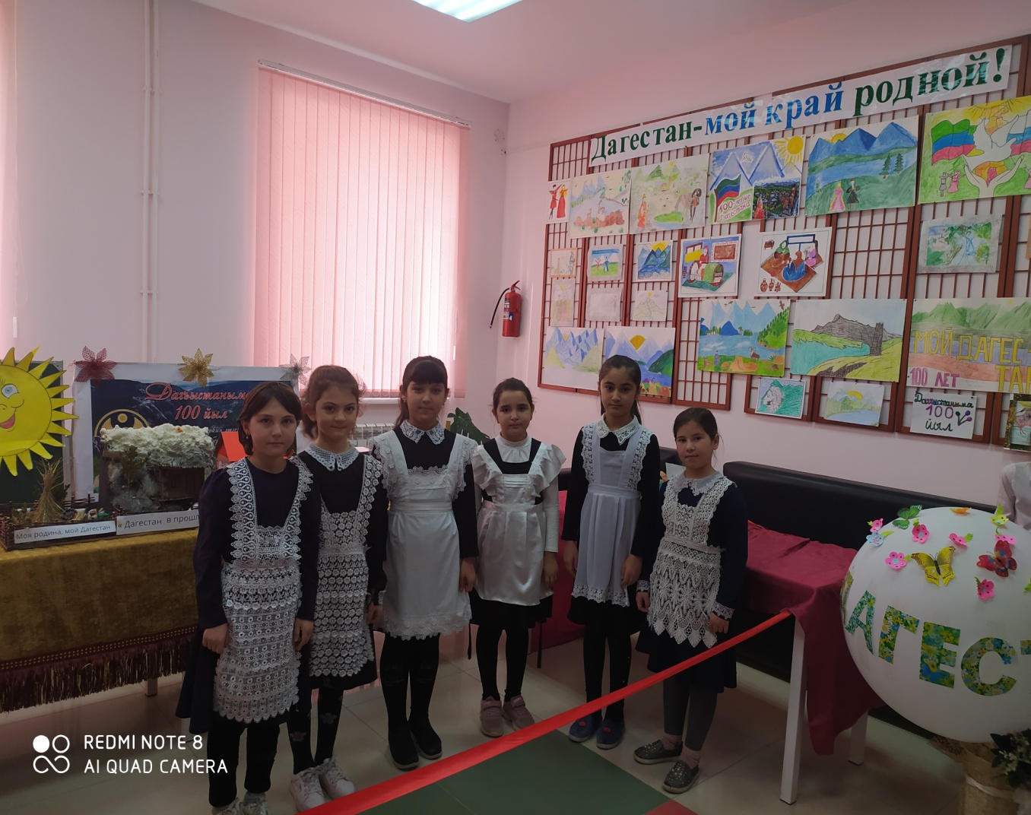

Если в дом нагрянут гости, а хозяева при том
Чешут сонные затылки, улыбаются с трудом.
Знак – они не дагестанцы, не из Дага их родня,
В Дагестане жить не станет их семейка и полдня!
Пусть придет хоть вся планета! В очаге у нас огонь,
Никогда не охладеет для гостей его ладонь.
Знай же, друг, что это племя выражает существо
Дагестанца, дагестанки, Дагестана моего.

